nieuwsbrief Zonnebos
Helm op, fluo-vestje aan!
Zo word je goed zichtbaar
in het verkeer en spaar je stickers
voor een leuke uitstap!

maandag 21 januari 2019
- beren- en pim en pomklas: uitstap naar Kabouterland. Kostprijs: 6,20 euro.

dinsdag 22 januari 2019
- klas geel en groen: uitstap naar het theater in Schoten. Kostprijs: 4 euro.

woensdag 23 januari 2019
- fruitdag: graag een stuk fruit meegeven.
- activiteiten internaat:
- pelikaan: naar het Rivierenhof
- speelhuis: naar de speeltuin
- speelkasteel: natuurwandeling
- bijenkorf: pizza’s bakken

donderdag 24 januari 2019
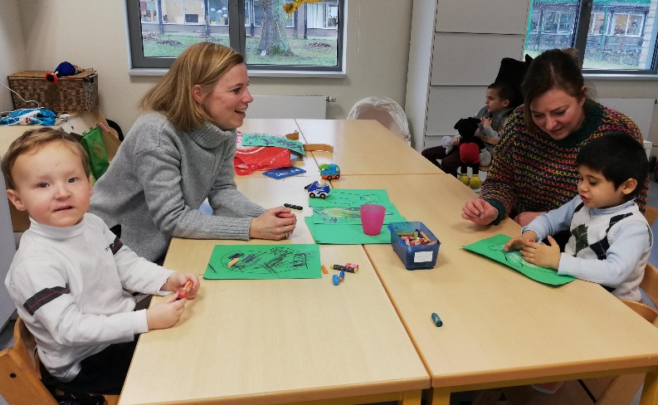
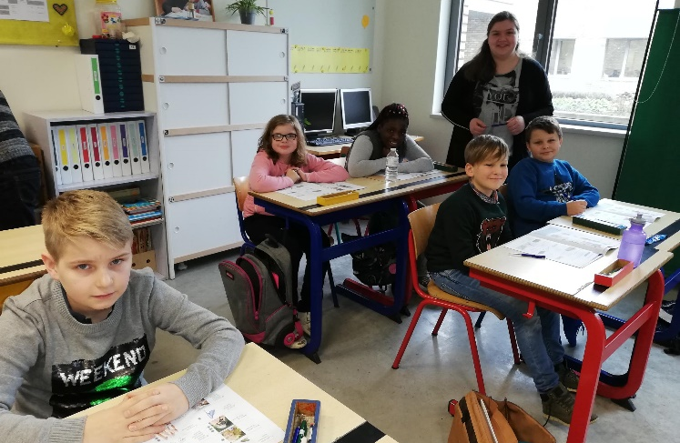
- fruit-/groentedag: de leerlingen krijgen een stuk fruit of groente op school. Dit wordt gesponsord via het project ‘Oog voor lekkers’. De school past het resterende bedrag bij.
De kleuters van de pim en pomklas maken een knutselwerkje. De leerlingen van klas geel werken tijdens de lessen WO rond het thema ‘Op avontuur’.

Patrick Leppens – Directeur MPI Leen Van Ham – Coördinator MPI

Jij, wij, samen maken we het verschil!
- maandag | - dinsdag | - donderdag | - vrijdag
- courgettesoep  - kippenbil, appelmoes, gebakken krieltjes  - vanilleroom met kriekjes | - groentesoep  - pasta, zalm, broccoliroomsaus  - fruitsla | - preiroomsoep  - gehaktballetjes, tomatensaus, aardappelpuree  - yoghurt | - linzensoep  - cordon blue, gestoofde prei, aardappelen  - appelsien

